Обучение грамоте.
Краткосрочный план урока № 17.
Предмет: Обучение грамоте  Урок: 17 |  | Школа: КГУ « Бурлинская общеобразовательная школа»
Дата: 21.09.2020г. |  | ФИО учителя: Депутатова Г.Г.
Класс: 1 «А» |  | Количество  присутствующих: 19 |  | Количество  отсутствующих: 0
Раздел (сквозная тема): |  | Все обо мне
Тема урока: |  | Что такое рифма? Н.Носов «Приключение Незнайки и его друзей». Рифмовка стих-ых строчек. Написание элемента «большая прямая наклонная линия». Штриховка.
Цели обучения в соответствии с учебной программой: |  | 1.1.4.1 Прогнозировать содержание рассказа по заголовку/иллюстрации  1.2.1.1 Читать схемы слов/предложений  1.3.4.1 Передавать информацию из прослушанных/прочитанных текстов при помощи рисунка, схемы, знаков с помощью учителя
Цели урока: |  | Познакомить учащихся с понятием рифма
Ход урока:
Этап урока/ Время | Действия педагога |  | Действия ученика |  | Оценивание | Ресурсы
1.Начало урока.  0-5 мин | 1.Создание положительного эмоционального настроя.  Вот звонок нам дал сигнал:  Он учиться нас позвал,  А мы время не теряем  И урок наш начинаем.  Мы работать будем дружно,  Чтоб услышать нам в конце,  Что ребята в нашем классе  Все, конечно, молодцы!  – Проверим готовность к уроку |  | Приветствуют учителя. Организуют свое рабочее место, проверяют наличие индивидуальных учебных принадлежностей |  | ФО  Оценивание эмоционального состояния   | Музыка
2. Середина урока.  5 – 25 мин | 1.Актуализация жизненного опыта. Целеполагание.  (К) Работа с коллективом.  - Работа с учебником.  Рассмотри иллюстрацию из книги Н. Носова «Приключения Незнайки и его друзей».  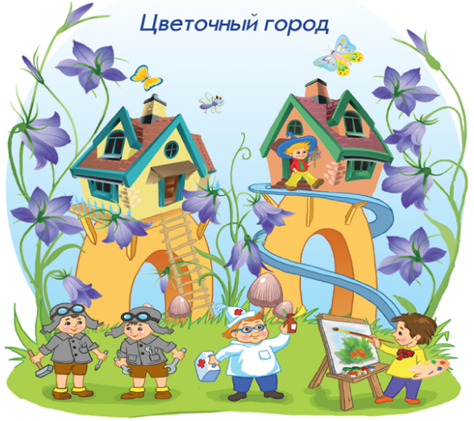  - Догадайся о любимых занятиях героев Цветочного города. А чем занимался Незнайка?  Работа над лексической и грамматической темой урока.  (К) Работа в коллективе.  - Работа учебником.  Послушай, что сочинил Незнайка.  Знайка шёл гулять на речку,  Перепрыгнул через овечку.  ​Торопыжка был голодный,  ​Проглотил утюг холодный.  ​У Авоськи под подушкой  Лежит сладкая ватрушка.  - Что ты заметил? Объясни.  (П) Работа в парах.  - Подумай, все ли слова подходят к схемам. В каждой строчке найди созвучные слова.  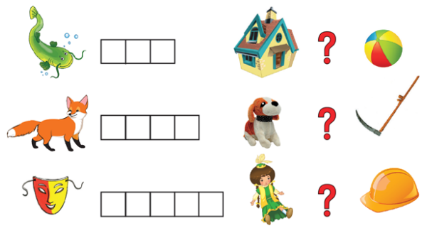  Запомни!  Рифма – это созвучие концовок слов.  (К) Физминутка  В «Светофор» мы поиграем  Раз, два, три, четыре, пять!  Ох, устали мы писать.  (Потягивания.)  В «Светофор» мы поиграем,  (Ходьба на месте.)  Руки, ноги разминаем.  (Встряхивание руками.  Встряхивание ногами.)  Красный свет нам «Стой!» — кричит,  Ждать зеленого велит.  Чтобы было ждать не скучно,  Наклоняемся мы дружно,  И назад. И вперед.  (Наклоны.)  Влево, вправо поворот.  (Повороты туловища.)  Вот и желтый загорелся,  Приготовиться пора.  Руки, ноги разогреем,  (Рывки руками перед грудью.)  Начинаем, детвора!  (Ходьба на месте.)  Вверх поднимем,  Вниз опустим,  Пролетим как самолет.  (Прыжки.)  Вот зеленый загорелся,  Можно нам идти вперед.  Левой, правой,  Левой, правой,  (Бег с высоким подниманием бедра.)  Смело мы идем вперед.  (Ходьба на месте.)  Светофор — помощник славный  Уставать нам не дает  (К) Работа с коллективом.  - Попробуй придумать стихотворные строчки, рифмуя последние слова.  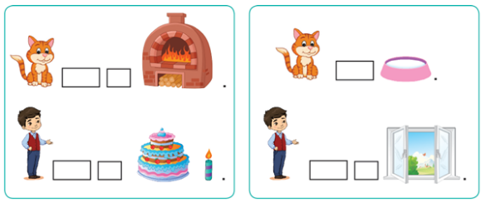  (К) Пальчиковая гимнастика.  Паучок  (Руки скрещены. Пальцы каждой руки "бегут" по предплечью, а затем по плечу другой руки.)  Паучок ходил по ветке,  А за ним ходили детки.  (Кисти свободно опущены, выполняем стряхивающее движение - дождик.)  Дождик с неба вдруг полил,  (Хлопок ладонями по столу/коленям.)  Паучков на землю смыл.  (Ладони боковыми сторонами прижаты друг к другу, пальцы растопырены, качаем руками - солнышко светит.)  Солнце стало пригревать,  (Делаем движения такие же, как и в самом начале.)  Паучок ползёт опять,  ("Паучки" ползают по голове.)  А за ним ползут все детки,  Чтобы погулять на ветке.  (И) Самостоятельная работа.  Работа в прописи.  - Пропиши.  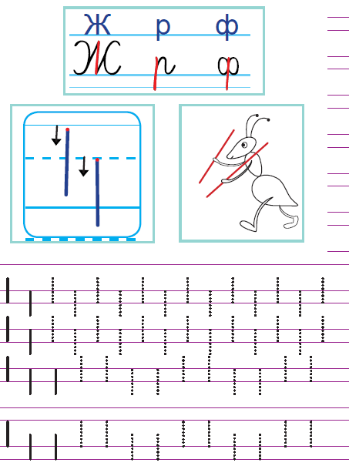  - Помоги Незнайке поймать шляпу.  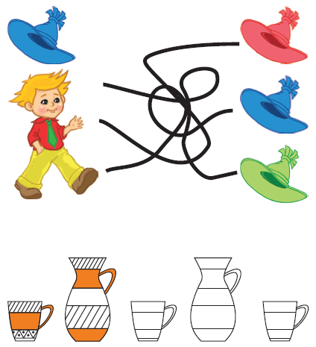 |  | Учащиеся слушают учителя, отвечают на вопросы  Формулируют тему урока, определяют цель урока  Работают в группах, выполняют задания под руководством учителя.  Повторяют движения за учителем  Повторяют движения за учителем  Работают, самостоятельно выполняют проверку |  | ФО  ФО  ФО  ФО  ФО | Учебник  Тетрадь  Учебник  Доп. литература  Пропись  Карточки  Пропись
3. Конец уроа.  30-35 мин | 7.Итог урока.  -Какую цель мы поставили на сегодняшнем уроке?  - Достигли ли мы этой цели?  - Какие затруднения были у вас на уроке?  - Что нужно сделать чтобы эти затруднения не  повторялись?  Рефлексия.  Предлагает оценить свою работу при помощи линейки  успеха.  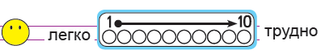 |  | Отвечают на вопросы учителя, оценивают сою деятельность на уроке |  | ФО | Картинки к рефлексии.

